信息门户使用说明
信息门户平台为高校特定的环境进行了内容集成，默认提供了很多高校师生所关心信息的聚合，使得平台能够部署即可使用，逐步集成和灵活扩展，使得信息门户逐步成为高校访问最为频繁、信息最为全面的一个综合信息载体。
高校信息门户平台建设的目标是将分散、异构的应用和信息资源进行聚合，通过统一的访问入口，实现各种应用系统的无缝接入和集成，提供一个支持信息访问、传递、以及协作的集成化环境，实现个性化业务应用的高效开发、集成、部署与管理。它位于各类应用之上，是数字化校园的窗口，以浏览器的方式向用户展现数字化校园的应用信息，能有效地整合各类应用之间的缝隙，为特定用户提供量身定做的访问关键业务信息的安全通道和个性化应用界面，使师生可以浏览到相互关联的数据，进行相关的事务处理。
教职工和学生可以使用一套密码登录信息门户，查看与自己相关的各业务信息，并能够进入其他信息系统而无需二次登录。

访问方式
在浏览器中直接输入地址：http://my.thxy.org 打开登录页，如下图所示，输入自己的用户名密码登录系统（教师为工号，学生为学号），首次登录不知道用户名，可点击登录按钮上方的帐号查询功能查询帐号，初始密码为身份证后六位。
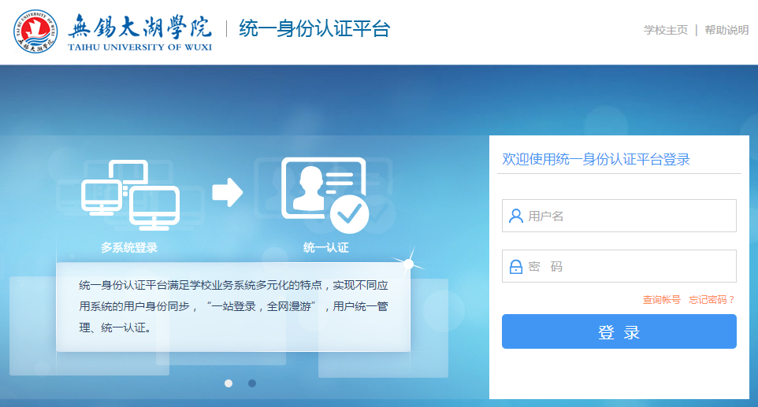

忘记密码
如果忘记密码，可以点击【登录】按钮上方的“忘记密码”，按照提示填写验证信息并重置密码。

修改密码
首次登录门户后请修改初始密码，点击首页右上角“修改密码”，输入自己的原密码和新密码保存即可。
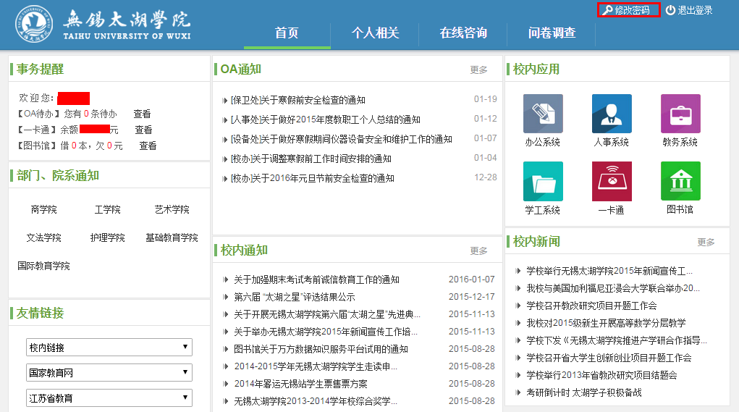

个人相关
信息门户个人相关页面，集成了学校已有信息系统的数据，可以向用户展现自己在其它信息系统中的相关数据，例如：个人一卡通消费流水、学生个人缴费情况等。随着校内信息化的不断建设，个人相关数据也会不断增加完善。

在线咨询（此模块暂未上线）
信息门户在线咨询模块为学校师生提供了一个在线沟通的平台，提问者将所要咨询的问题提问到相关的咨询区，该咨询区管理人员即可进行回复。
点击信息门户的【在线咨询】，然后点击【发表咨询】
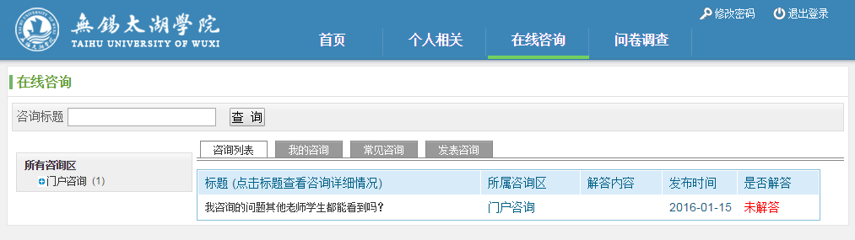
填写内容，填写完之后点击页面下方的【提交】
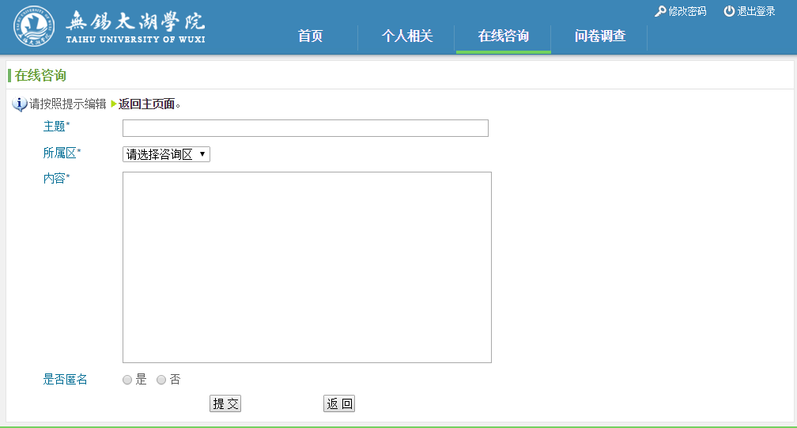
在线咨询页面【我的咨询】可以查看自己在线提交的内容，【常见咨询】中会放一些常见的问题及处理方式。
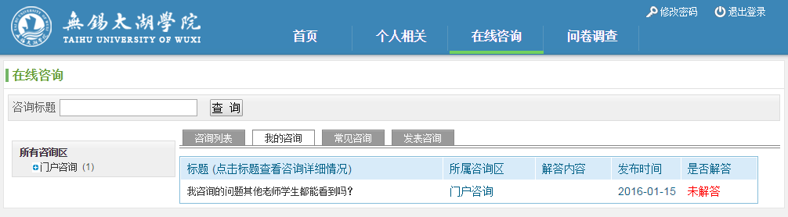

问卷调查
信息门户问卷调查模块可以帮助学校征集相关调查意见，也可以进行一些相关的投票功能。
点击信息门户的【问卷调查】进入调查页面，可以看到最近学校发布的调查问卷，完成调查问卷点击页面下方的“提交问卷”即可提交；问卷的发布者和信息门户管理员可以及时查看问卷信息的收集情况。
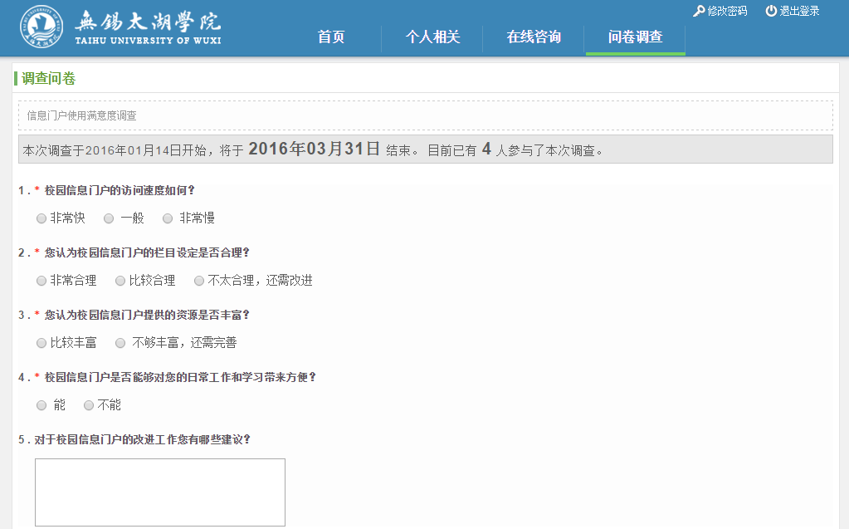

＝＝文档结束＝＝

